

DỰ THẢO 4

CỘNG HÒA XÃ HỘI CHỦ NGHĨA VIỆT NAM

QCVN XXXX: 2018/BNNPTNT

QUY CHUẨN KỸ THUẬT QUỐC GIA
VỀ AN TOÀN ĐỐI VỚI MÁY GẶT ĐẬP LIÊN HỢP
National technical regulation on safety for combine harvesters

HÀ NỘI – 2018

Lời nói đầu:

QCVN XXXX: XXX/BNNPTNT do Cục Kinh tế hợp tác và Phát triển nông biên soạn; Vụ Khoa học, Công nghệ và Môi trường trình duyệt và được ban hành theo Thông tư số...... /2018/TT-BNNPTNT ngày.....tháng .... năm 2018 của Bộ trưởng Bộ Nông nghiệp và Phát triển nông thôn.

QUY CHUẨN KỸ THUẬT QUỐC GIA
VỀ AN TOÀN ĐỐI VỚI MÁY GẶT ĐẬP LIÊN HỢP
National technical regulation on safety for combine harvesters

1. QUY ĐỊNH CHUNG

1.1. Phạm vi điều chỉnh
Quy chuẩn này quy định các yêu cầu kỹ thuật, yêu cầu về quản lý đảm bảo an toàn đối với máy gặt đập liên hợp tự hành dùng cho thu hoạch lúa trong sản xuất nông nghiệp.
Quy chuẩn này không áp dụng đối với máy gặt đập liên hợp nhập khẩu hoặc sản xuất trong nước trước ngày Quy chuẩn này có hiệu lực thi hành.
1.2. Đối tượng áp dụng
Quy chuẩn này áp dụng đối với các tổ chức, cá nhân sản xuất, nhập khẩu, phân phối và kinh doanh các loại máy gặt đập liên hợp tự hành dùng cho thu hoạch lúa (sau đây gọi tắt là Doanh nghiệp); các cơ quan quản lý nhà nước và các tổ chức, cá nhân khác có liên quan.
1.3. Giải thích từ ngữ
1.3.1. Lô hàng
Bao gồm các máy có cùng model, cùng thông số kỹ thuật, cùng xuất xứ, cùng cơ sở sản xuất và cùng hồ sơ nhập khẩu.
1.3.2. Máy gặt đập liên hợp
Máy liên hợp thu hoạch lúa thực hiện các công đoạn cắt, vơ cây lên, đập, tách, làm sạch, chuyển hạt vào thùng chứa và để phần còn lại trên mặt đồng.
1.3.3. Đầu gặt
Phần của máy gặt đập liên hợp bao gồm cơ cấu thu gom, cắt, vơ cây lên.
1.3.4. Cơ cấu điều khiển hiện diện người lái
Cơ cấu điều khiển ngắt công suất tới bộ phận truyền động khi người vận hành thôi tác động kích hoạt vào cơ cấu điều khiển.
1.3.5. Giá ba tiếp điểm
Hệ thống cho phép một người dùng đồng thời hai tay và một chân, hoặc hai chân và một tay khi lên hoặc xuống khỏi máy.
1.3.6. Tầm với của người lái
1.3.6.1. Tầm với chân của người lái được xác định bởi khối bán cầu bán kính 800 mm có tâm trên đường tâm ghế ngồi tại cạnh trước đệm ghế và hướng xuống dưới khi ghế ngồi ở đặt vị trí trung tâm (xem Hình 1).
1.3.6.2. Tầm với tay của người lái được xác định bởi khối hình cầu bán kính 1.000 mm, có tâm trên đường tâm ghế ngồi cách 60 mm về phía trước và 580 mm về phía trên điểm chỉ báo chỗ ngồi (xem Hình 1).

Kích thước tính bằng milimét

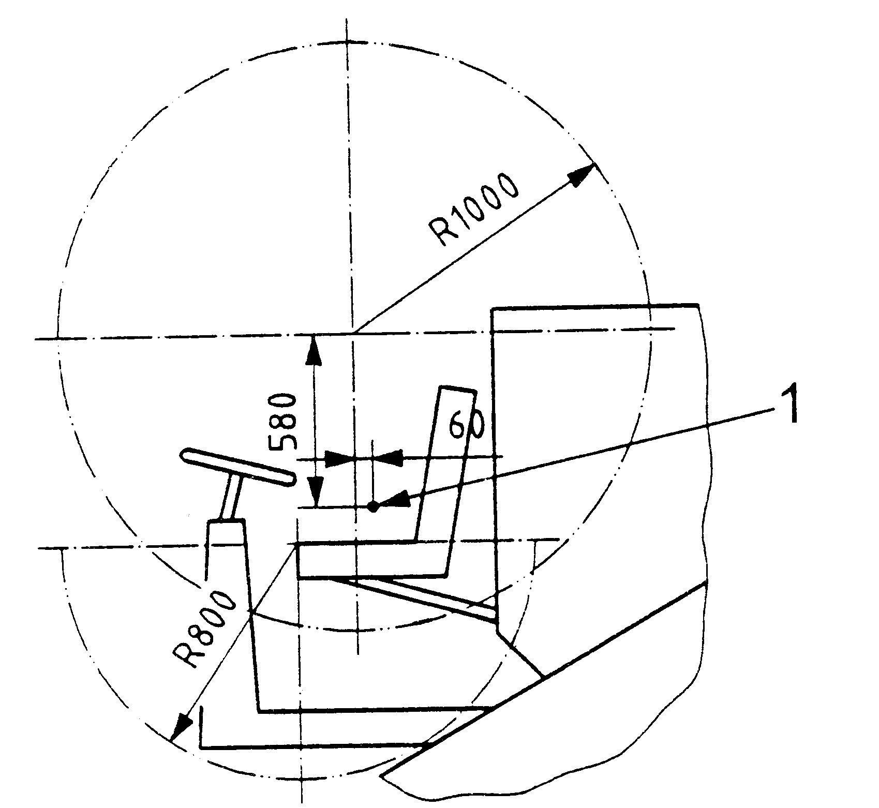
CHÚ DẪN:
1 Điểm chỉ báo chỗ ngồi (xem ISO 5353: 1995);
R800 Tầm với chân;
R1000 Tầm với tay.

Hình 1 - Tầm với của người lái

1.4 Tài liệu viện dẫn
- TCVN 1266-0: 2001 (ISO 3339-0-1986) Máy kéo và máy dùng trong nông lâm nghiệp – Phân loại và thuật ngữ - Phần 0: Hệ thống phân loại và phân loại.
- TCVN 9193:2012 (ISO 15077:2008) Máy kéo và máy tự hành dùng trong nông nghiệp – Cơ cấu điều khiển vận hành – Lực tác động, độ dịch chuyển, vị trí và phương pháp vận hành.
- TCVN 8411-1: 2010 (ISO 3767-1:1998 và Amd.1: 2008) Máy kéo và máy dùng trong nông lâm nghiệp, thiết bị làm vườn và làm cỏ có động cơ – Ký hiệu các cơ cấu điều khiển và các bộ phận chỉ báo khác – Phần 1: Ký hiệu chung.
- TCVN 8411-2: 2010 (ISO 3767-2 : 2008) Máy kéo và máy dùng trong nông lâm nghiệp, thiết bị làm vườn và làm cỏ có động cơ – Ký hiệu các cơ cấu điều khiển và các bộ phận chỉ báo khác - Phần 2: Ký hiệu cho máy kéo và máy nông nghiệp.
- TCVN 6818-1:2010 (ISO 4254-1:2008) Máy nông nghiệp – An toàn – Phần 1: Yêu cầu chung.
- TCVN 7020:2002 (ISO 11584:1995), Máy kéo và máy dùng trong nông lâm nghiệp, thiết bị làm vườn và làm cỏ có đông cơ. Ký hiệu và hình vẽ mô tả nguy hiểm. Nguyên tắc chung.
- ISO 5353: 1995 Earth-moving, and tractors and machinery for agriculture and forestry – Seat index point (Máy san ủi đất, máy kéo và máy dùng trong nông lâm nghiệp – Điểm chỉ báo chỗ ngồi).
- Nghị định số 107/2016/NĐ-CP ngày 01 tháng 7 năm 2016 của Chính phủ quy định về điều kiện kinh doanh dịch vụ đánh giá sự phù hợp.
2. YÊU CẦU KỸ THUẬT
2.1. Yêu cầu chung
2.1.1. Máy gặt đập liên hợp phải có đủ các hệ thống, cơ cấu, chi tiết hoạt động theo chức năng; không phát hiện sự bất thường khi vận hành máy ở các chế độ thử theo quy định của quy chuẩn này.
2.1.2. Không có sự rò rỉ dung dịch ở các mối ghép, nối.
2.1.3. Các bộ phận, chi tiết máy không nứt, vỡ, thủng, rách hoặc bị biến dạng.
2.2. Cơ cấu điều khiển
2.2.1. Quy định chung
2.2.1.1. Phải làm việc dứt khoát trong mọi trạng thái chỉ định.
2.2.1.2. Cách thức vận hành các cơ cấu điều khiển, nếu được trang bị trên máy phải phù hợp với quy định trong TCVN 9193:2012.
2.2.1.3. Các ký hiệu chỉ báo phải phù hợp với quy định trong TCVN 8411-1: 2010 và TCVN 8411-2: 2010.
2.2.1.4. Bàn đạp, tay nắm, nút bấm, tay cầm của các cơ cấu điều khiển phải nằm trong tầm với của người lái; phải nằm trong phạm vi buồng lái đối với máy có trang bị buồng lái.
2.2.1.5. Các cơ cấu điều khiển có màu khác nhau để nhận biết thì phải phù hợp với quy định trong Phụ lục A của quy chuẩn này.
2.2.1.6. Các cần điều khiển, trừ cơ cấu điều khiển hiển diện của người lái, nếu được trang bị, phải được bố trí sao cho ở bất cứ vị trí nào của chúng cũng không làm cản trở lối vào vị trí làm việc của người lái, và không thể sử dụng như tay vịn khi vào hoặc ra khỏi máy, trừ vô lăng lái.
2.2.2. Cơ cấu khởi động và dừng động cơ
2.2.2.1. Phải đảm bảo không thể khởi động động cơ khi đã gài hệ thống truyền động công suất động cơ.
2.2.2.2. Phải có biện pháp ngăn ngừa khả năng để xảy ra khởi động động cơ không chủ định và/hoặc không được phép. Ví dụ, bao gồm các biện pháp và các trường hợp sau:
a) Bộ phận đánh lửa hoặc công tắc khởi động có chìa khóa có thể lấy ra;
b) Buồng lái có khóa;
c) Hộp che công tắc khởi động;
d) Khóa đánh lửa an toàn hay khóa khởi động (ví dụ, kích hoạt bằng thẻ khóa);
đ) Công tắc ngắt bộ ắc quy có khóa.
2.2.3. Bàn đạp
2.2.3.1. Các bàn đạp ly hợp, bàn đạp phanh và chân ga phải có bề mặt chống trượt và dễ làm sạch.
2.2.3.2. Để tránh người lái nhầm lẫn, các bàn đạp phải có chức năng và sắp đặt giống như của xe ô tô, cụ thể như sau:
- Bàn đạp ly hợp được bố trí để người lái dễ tiếp cận, điều khiển bằng chân trái;
- Bàn đạp phanh, ga được bố trí để người lái dễ tiếp cận, điều khiển bằng chân phải.
2.3. Sàn máy và bậc lên xuống
2.3.1. Sàn máy và bậc lên xuống phải có bề mặt chống trượt và nếu cần thì phải có chỗ thoát nước.
2.3.2. Sàn đứng phải đáp ứng được một trong hai điều kiện dưới đây:
- Có chặn chân, tay vịn và chắn song trung gian quanh rìa sàn, hoặc
- Có các bộ phận máy cố định có khả năng bảo vệ tương đương như tấm che chắn, lan can.
2.3.3. Nếu chiều cao của sàn chỗ làm việc so với mặt đất vượt quá 550 mm, đo từ mặt đất với các bánh xe có đường kính tối đa được quy định thì phải có các bậc/thang lên xuống.
2.3.4. Phải có che chắn ở phía sau của các bậc lên xuống khi chân hoặc tay thò ra có thể tiếp xúc với phần nguy hiểm của máy, ví dụ như bánh xe.
2.3.5. Ở những máy bánh xích mà những guốc xích và bề mặt miếng đệm guốc xích có thể được dùng làm bậc bước kế tiếp thì phải có giá ba tiếp điểm để bảo đảm an toàn cho người lái.
2.3.6. Phải có lan can hay tay vịn ở cả hai bên bậc lên xuống và phải thiết kế sao cho người lái có thể luôn luôn duy trì được sự tiếp xúc ba điểm. Bề rộng mặt cắt ngang của lan can hay tay vịn phải nằm nằm trong khoảng từ 25 mm đến 38 mm.
2.4. Bộ phận che chắn
2.4.1. Các thanh chắn sử dụng để chống nguy cơ bị ngã đối với người đứng trên sàn thao tác phải chịu được tải trọng ngang 1 000 N. Yêu cầu này phải được kiểm tra bằng các phép thử tại Phụ lục C của TCVN 6818-1: 2010.
2.4.2. Bộ phận che chắn có chiều cao nhỏ hơn hoặc bằng 550 mm tính từ mặt đất mà không thể ngăn chặn sử dụng chúng làm bậc bước trong vận hành, thì phải thiết kế sao cho chúng có thể chịu được tải trọng thẳng đứng là 1 200 N. Các yêu cầu này phải được kiểm tra bằng các phép thử tại Phụ lục C của TCVN 6818-1: 2010.
2.5. Tầm nhìn
2.5.1. Thiết kế và vị trí chỗ làm việc của người lái phải sao cho người lái có tầm nhìn thích đáng để lái máy và nhìn thấy được vùng làm việc của máy. Phải có các phương tiện hỗ trợ như gương phản chiếu, các bộ phận TV (vô tuyến truyền hình) để khắc phục những hướng nhìn trực tiếp không rõ.
2.5.2. Khi chỗ làm việc của người lái có trang bị buồng lái thì phải có cần gạt nước cho kính chắn gió.
2.5.3. Mỗi máy phải được trang bị ít nhất hai gương chiếu hậu, mỗi gương ở một bên sườn máy. Gương phải có khả năng điều chỉnh để có được một hình ảnh rõ nét toàn bộ chiều cao của bộ phận lớn nhất phía sau máy khi quan sát từ vị trí làm việc của người lái. Nếu việc điều chỉnh gương không thực hiện được từ xa, thì phải thực hiện điều chỉnh gương khi đồng thời giữ tiếp xúc 3 điểm.
2.5.4. Nếu không thể nhìn thấy rõ khu vực phía sau máy từ vị trí ngồi của người lái, thì phải trang bị còi cảnh báo tự động phát ra tiếng kêu khi máy lùi.
2.6. Đầu gặt
2.6.1. Máy có cơ cấu gài đầu gặt kích hoạt điện phải có hệ thống ngăn không cho gài đầu gặt khi người lái không có ở vị trí làm việc và tự động tách đầu thu hoạch khi người vận hành dời khỏi vị trí làm việc. Việc khởi động lại đầu gặt sau khi dừng bắt buộc phải được thực hiện có chủ ý bằng những cơ cấu khác với cơ cấu điều khiển tách tự động đầu gặt.
2.6.2. Trường hợp các máy tự hành có cơ cấu gài đầu gặt dạng cơ học thì cần gài phải làm nhiệm vụ cản trở lối ra khỏi chỗ ngồi của người lái khi nó đang ở vị trí gài.
2.6.3. Tất cả các truyền động liên kết với truyền động chính của đầu gặt phải được tách bởi cùng một điều khiển và cùng một lúc với truyền động chính của đầu gặt.
2.6.4. Cơ cấu điều khiển truyền động cho đầu gặt phải được thiết kế, bố trí hoặc che chắn để tránh nguy cơ vô tình kích hoạt. Với những cơ cấu điều khiển bằng một tay, bắt buộc phải có hai tác động riêng biệt, ví dụ, phải ấn và giữ phím điều khiển.
2.6.5. Phải có cơ cấu khóa/hãm đầu gặt để không thể tự hạ xuống khi máy đang di chuyển hoặc đang sửa chữa, bảo dưỡng đầu gặt.
2.7. Hệ thống thủy lực
Các ống và thành phần có áp suất phải bố trí hoặc che chắn sao cho khi bị đứt vỡ không thể phun thẳng vào người lái đang ở vị trí vận hành.
2.8. Hệ thống điện
2.8.1. Cáp điện phải được bảo vệ, nếu có khả năng cọ xát với các bề mặt và phải có khả năng chống được hoặc được bảo vệ không tiếp xúc với chất bôi trơn hay nhiên liệu. Cáp điện phải được bố trí sao cho không có phần nào tiếp xúc với hệ thống xả, các bộ phận di động hoặc các cạnh sắc.
2.8.2. Ắc quy phải bố trí sao cho có thể giữ vững và thay thế khi đứng trên mặt đất hay sàn đứng. Các đầu dây điện không nối đất của ắc quy phải được bảo vệ để ngăn ngừa tiếp xúc và đoản mạch với đất ngoài ý muốn.
2.8.3. Phải bảo đảm có khả năng ngắt mạch điện của ắc quy một cách dễ dàng (ví dụ bằng những dụng cụ thông thường hay một công tắc).
2.9. Hệ thống nhiên liệu
2.9.1. Miệng thùng nhiên liệu phải bố trí bên ngoài buồng lái và cách mặt đất hoặc sàn đứng không quá 1 500 mm và phải được bố trí để nhiên liệu tràn không tiếp xúc với bề mặt nóng.
2.9.2. Kết cấu của nắp thùng nhiên liệu phải bảo đảm nhiên liệu không được rò rỉ, không chảy nhỏ giọt qua nắp thùng trong mọi tư thế làm việc của máy.
2.10. Ký hiệu an toàn
2.10.1. Các ký hiệu an toàn phải phù hợp với quy định của TCVN 7020 : 2002 và phải được gắn thích hợp vào máy để cảnh báo cho người lái và những người khác về các nguy cơ làm chấn thương cơ thể trong quá trình vận hành và chăm sóc, bảo dưỡng.
2.10.2. Các ký hiệu an toàn phải được cung cấp trên máy tại các vị trí thích hợp để phòng ngừa các nguy cơ sau đây:
2.10.2.1. Các nguy cơ tồn tại do sửa chữa và bảo dưỡng các bộ phận được nâng lên mà không cài thiết bị khóa;
2.10.2.2. Có thể tiếp xúc với đường dây điện lưới, nhìn thấy rõ từ vị trí của người lái;
2.10.2.3. Các nguy cơ tồn tại do cắt và kẹp của cơ cấu gom và/hoặc cắt;
2.10.2.4. Các nguy cơ tồn tại do vận hành các bộ phận làm việc phía sau như bộ phận băm rơm, rải rơm nguyên và rải rơm đã băm;
2.10.2.5. Các nguy cơ tồn tại do các vật văng ra từ phía sau của bộ phận băm rơm, rải rơm nguyên và rải rơm đã băm;
2.10.2.6. Các nguy cơ tồn tại của các bộ phận chuyển động trong khi đang rỡ tải thùng chứa.

3. YÊU CẦU VỀ QUẢN LÝ

3.1. Chứng nhận hợp quy
3.1.1. Máy gặt đập liên hợp mới chưa qua sử dụng nhập khẩu phải được chứng nhận hợp quy theo phương thức thử nghiệm, đánh giá lô sản phẩm, hàng hóa. Số lượng mẫu kiểm tra phụ thuộc vào số lượng máy trong một lô hàng và được quy định tại Bảng 1.
Bảng 1 – Số lượng mẫu kiểm tra
TT | Số lượng máy trong lô hàng  (chiếc) | Số lượng mẫu kiểm tra  (chiếc)
1 | Từ 1 đến 100 | 01
2 | Từ trên 100 đến 500 | 02
3 | Từ trên 500 | 03
3.1.2. Đối với máy đã qua sử dụng nhập khẩu phải được kiểm tra toàn bộ sản phẩm, hàng hóa để kết luận về sự phù hợp trước khi đưa ra lưu thông, sử dụng.
3.1.3. Máy gặt đập liên hợp mới chưa qua sử dụng sản xuất, lắp ráp trong nước được chứng nhận hợp quy theo phương thức thử nghiệm mẫu điển hình kết hợp đánh giá quá trình sản xuất; giám sát thông qua thử nghiệm mẫu lấy tại nơi sản xuất hoặc trên thị trường kết hợp với đánh giá quá trình sản xuất.
3.2. Tổ chức chứng nhận hợp quy
Việc chứng nhận hợp quy do tổ chức chứng nhận được chỉ định hoặc tổ chức chứng nhận tại nước ngoài được thừa nhận lẫn nhau về kết quả đánh giá sự phù hợp.
4. TRÁCH NHIỆM CỦA TỔ CHỨC, CÁ NHÂN

4.1. Trách nhiệm của Doanh nghiệp
Doanh nghiệp sản xuất, nhập khẩu, phân phối và kinh doanh máy gặt đập liên hợp phải bảo đảm các yêu cầu kỹ thuật tại Điều 2, thực hiện các quy định về quản lý tại Điều 3 của Quy chuẩn kỹ thuật này.
4.2. Trách nhiệm của Tổ chức chứng nhận hợp quy
Tổ chức chứng nhận hợp quy phải thực hiện các trách nhiệm quy định tại Nghị định số 107/2016/NĐ-CP.

5. TỔ CHỨC THỰC HIỆN

5.1. Cục Kinh tế hợp tác và Phát triển nông thôn có trách nhiệm phối hợp với các cơ quan chức năng có liên quan hướng dẫn và kiểm tra việc thực hiện Quy chuẩn này.
5.2. Căn cứ vào yêu cầu quản lý, Cục Kinh tế hợp tác và Phát triển nông thôn có trách nhiệm kiến nghị Bộ Nông nghiệp và Phát triển nông thôn sửa đổi, bổ sung Quy chuẩn này.
5.3. Trường hợp các văn bản viện dẫn trong quy chuẩn này được thay thế hoặc sửa đổi, bổ sung thì áp dụng theo các văn bản thay thế hoặc sửa đổi, bổ sung./.
Phụ lục A

Hệ mã màu để nhận biết các cơ cấu điều khiển bằng tay
(Bắt buộc)

A.1. Phần chung
A.1.1. Các bộ phận điều khiển bằng tay bao gồm, nhưng không hạn chế, các cần gạt, các công tắc, các núm, các tay cầm, các nút bấm để người lái thao tác kích hoạt hoặc điều khiển các chức năng máy.
A.1.2. Khi các kiểu mới của bộ phận điều khiển bằng tay được chấp nhận hoặc các cơ cấu điều khiển phối hợp được sử dụng, thì màu sẽ được lựa chọn theo chức năng cơ bản.
A.1.3. Nếu mã màu không thích hợp cho bộ phận điều khiển, thì mã màu vùng phụ cận bộ phận điều khiển được sử dụng phải đảm bảo để dễ nhận biết bộ phận điều khiển.
A.1.4. Mã màu không thay thế được cho việc cần thiết phải nhận biết biểu tượng. Các bộ phận điều khiển có các chức năng không rõ, phải được nhận biết phù hợp với TCVN 8411-1 và TCVN 8411-2.

A.2. Mã màu
A.2.1. Màu đỏ được sử dụng cho chức năng điều khiển dừng động cơ. Tại các công tắc khóa, công tắc đánh lửa hoặc điều khiển tiết lưu bằng tay sử dụng để dừng động cơ, vị trí chữ “off” hoặc “stop” phải được chỉ báo bằng chữ màu đỏ và/hoặc ký hiệu.
A.2.2. Màu da cam chỉ được sử dụng cho các bộ phận điều khiển máy di động trên mặt đất, như tay ga, cần số, phanh dừng hoặc khóa đỗ xe và phanh khẩn cấp độc lập.
A.2.2.1. Chỗ nào có các cơ cấu kết hợp điều khiển tốc độ động cơ và dừng động cơ được, thì bộ phận điều khiển đó có thể là màu đỏ.
A.2.2.2. Vô lăng hoặc cần lái có thể là màu đen hoặc màu bất kỳ, trừ màu đỏ hoặc vàng.
A.2.3. Màu vàng chỉ được sử dụng cho các điều khiển chức năng bao gồm gài các cơ cấu như trục trích công suất, bộ phận phân phối, đầu cắt, trục cấp liệu, bộ phận vơ, gầu tải, vít xả liệu.
A.2.4. Màu đen hoặc một số màu tối khác do nhà chế tạo chọn sẽ được sử dụng cho tất cả các bộ phận điều khiển không quy định bởi A.2.1, A.2.2 hoặc A.2.3, như các chức năng về vị trí và các điều chỉnh sau đây.
A.2.4.1. Bộ phận nâng lên được như công cụ móc, độ cao đầu gặt, thay đổi dao cắt và nâng guồng gạt lên.
A.2.4.2. Bộ bộ phận điều khiển các bộ phận xả liệu, như nắp máng xả, biên độ vít xả liệu và gầu dỡ liệu.
A.2.4.3. Cơ cấu định vị và điều chỉnh, như các van tiết lưu, tốc độ trục cuốn, điều chỉnh ghế, trụ lái, ngắt bộ truyền lực, dừng nâng, dừng trục của chi tiết lắc, tốc độ guồng gạt và hộp phân phối thủy lực.
A.2.4.4. Các đèn của máy, như đèn pha, đèn làm việc hoặc các đèn chiếu đất, đèn sau, đèn nháy báo hiệu rẽ.
A.2.4.5. Tiện nghi buồng lái, như bộ phận điều áp, làm mát, làm ấm và cần gạt nước.

